附录C（规范性）数字化转型发展战略成熟度模型（DLTSMM）

C.1 概述

对照GB/T 45341—2025提出的数字化转型5个发展阶段（成熟度等级），将数字化转型发展战略的成熟度等级由低到高划分为起步级、场景级、领域级、平台级和生态级5个等级，不同等级的发展战略呈现不同的主要状态特征以及不同建设要求，如图C.1所示。

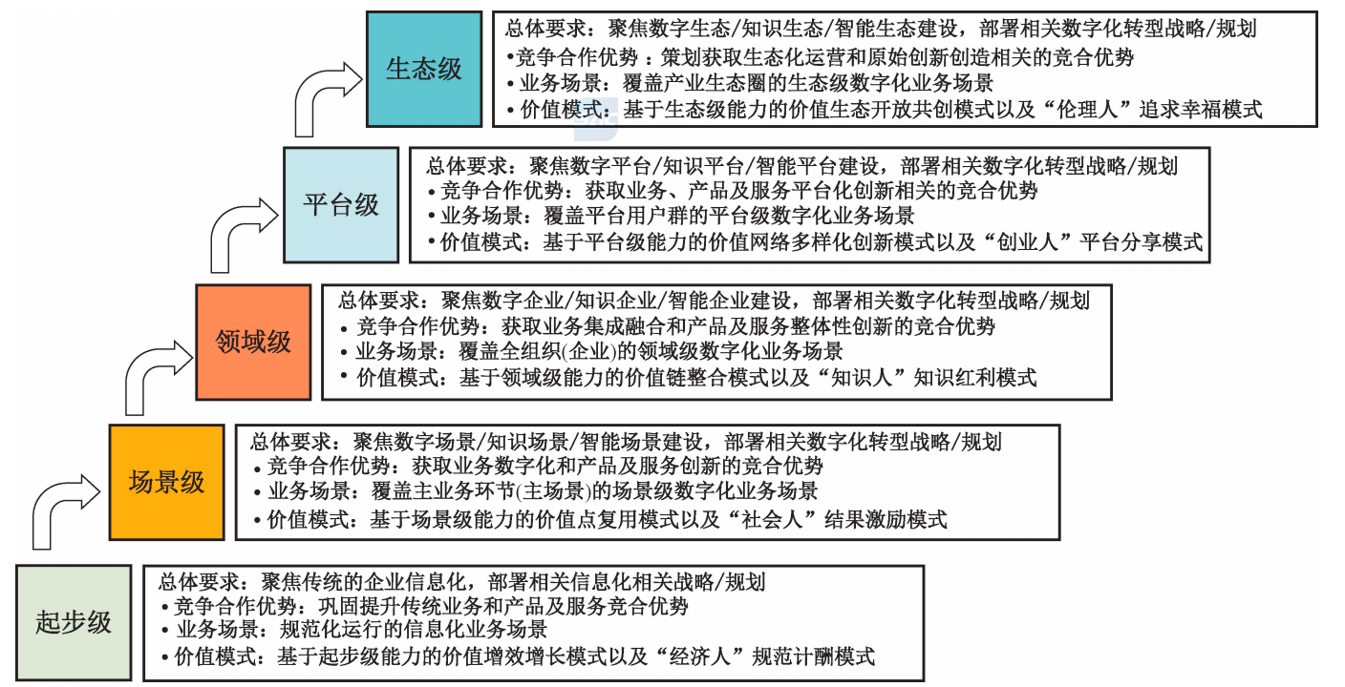

图C.1 数字化转型发展战略成熟度等级划分

C.2 等级要求

C.2.1 起步级

起步级发展战略的总体要求为建立聚焦传统的企业信息化的信息化相关战略/规划部署，围绕巩固提升传统业务和产品及服务的竞争合作优势，主要聚焦于基于信息系统建设和应用，实现业务标准化规范化，构建基于起步级能力的价值增效增长模式，以及基于“经济人”假设、按岗位和级别标准进行价值分配的价值分享模式（“经济人”规范计酬模式），提升创造和分享价值的规范化水平。

C.2.2 场景级

场景级发展战略的总体要求为建立聚焦数字场景、知识场景或智能场景建设的数字化转型相关战略/规划部署，围绕获取业务数字化和产品及服务创新的竞争合作优势，主要聚焦于基于数据驱动型、知识驱动型或智能驱动型的数字化能力建设和应用，实现业务数字化、场景化和柔性化，构建基于场景级能力的价值点复用模式，以及基于“社会人”假设、按工作绩效进行价值分配的价值分享模式（“社会人”结果激励模式），提升创造和分享价值的数字化水平。

C.2.3 领域级

领域级发展战略的总体要求为建立聚焦数字企业、知识企业或智能企业建设的数字化转型相关战略/规划部署，围绕获取业务集成融合和产品及服务整体性创新的竞争合作优势，主要聚焦于基于数据驱动型、知识驱动型或智能驱动型的领域级数字化能力建设和应用，实现全企业主营业务集成融合、柔性协同和一体化运行，构建基于领域级能力的价值链整合模式，以及基于“知识人”假设、按知识技能进行价值分配的价值分享模式（“知识人”知识红利模式），提升创造和分享价值的一体化敏捷响应水平。

C.2.4 平台级

平台级发展战略的总体要求为建立聚焦数字平台、知识平台或智能平台建设的数字化转型相关战略/规划部署，围绕获取业务、产品及服务平台化创新相关的竞争合作优势，主要聚焦于基于数据驱动型、知识驱动型或智能驱动型的平台级数字化能力建设和应用，实现平台化社会化业务模式创新，构建基于平台级能力的价值网络多样化创新模式，以及基于“创业人”假设、按最终价值贡献进行价值分配的价值分享模式（“创业人”平台分享模式），提升创造和分享价值的平台化社会化协同协作水平。

C.2.5 生态级

生态级发展战略的总体要求为建立聚焦数字生态、知识生态或智能生态建设的数字化转型相关战略/规划部署，围绕获取生态化运营和原始创新创造相关的竞争合作优势，主要聚焦于基于数据驱动型、知识驱动型或智能驱动型的生态级数字化能力建设和应用，引领生态圈开展原始创新创造活动，构建基于生态级能力的价值生态开放共创模式，以及基于“伦理人”假设共建共创共享价值生态的模式（“伦理人”追求幸福模式），提升创造和分享价值的生态化共建共创共享水平。

C.3 水平档次

依据GB/T45341—2025给出的数字化转型不同广度和不同深度，发展战略起步级、场景级、领域级、平台级、生态级5个等级可细分为10个水平档次，其相关关键要求如表C.1所示。

表C.1 数字化转型发展战略细分水平档次及其关键要求

|  |  |  |  |  |
| --- | --- | --- | --- | --- |
| 发展战略等级 | 水平档次 | 覆盖广度 | 覆盖深度 | 关键要求 |
| 起步级 | 1档 | 单点 | 信息技术工具应用 | 初步部署基于信息技术工具应用辅助开展业务活动 |
| 2档 | 单一细分业务环节 | 信息系统应用 | 建立基于相关信息系统建设和应用，在单一细分业务环节开展相关业务活动的标准化规范化运行与可管可控的战略部署 |
| 3档 | 跨细分业务环节 | 信息系统集成 | 建立基于相关信息系统建设和集成应用，在跨细分业务环节开展相关业务活动的标准化规范化运行、可管可控和集成优化的战略部署 |
| 4档 | 跨细分业务环节 | 数据驱动 | 建立基于数字模型和相关数字能力建设应用，在跨细分业务环节开展数据驱动型业务场景建设，实现相关业务活动的数据驱动型动态协同运行、管理和优化的战略部署 |
| 4档 | 主业务环节(主场景) | 信息系统集成 | 建立基于相关信息系统建设和集成应用，在至少一个主业务环节(主场景)开展相关业务活动的标准化规范化运行、可管可控和集成优化的战略部署 |
| 起步级 | 5档 | 跨细分业务环节 | 知识赋能 | 建立基于知识模型和相关知识能力建设应用，在跨细分业务环节开展知识赋能型业务场景建设，实现相关业务活动知识赋能型个性化按需协同运行、管理和优化的战略部署 |
| 5档 | 全企业(全领域) | 信息系统集成 | 建立基于相关信息系统建设和集成应用，在全企业范围内开展主要相关业务活动的标准化规范化运行、可管可控和集成优化的战略部署 |
| 场景级 | 5档 | 主业务环节(主场景) | 数据驱动 | 建立基于数字模型和相关数字能力建设应用，在至少一个主业务环节(主场景)开展数据驱动型业务场景建设，实现相关主要业务活动的数据驱动型动态协同运行、管理和优化的战略部署 |
| 6档 | 主业务环节(主场景) | 知识赋能 | 建立基于知识模型和相关知识能力建设应用，在至少一个主业务环节(主场景)开展知识赋能型业务场景建设，实现相关关键业务活动的知识赋能型个性化按需协同运行、管理和优化的战略部署 |
| 7档 | 主业务环节(主场景) | 智能自主 | 建立基于智能模型和相关智能能力建设应用，在至少一个主业务环节(主场景)开展智能自主型业务场景建设，实现相关关键业务活动的智能自主型智能自主运行、协作和自学习进化的战略部署 |
| 领域级 | 6档 | 全企业(全领域) | 数据驱动 | 建立基于数字模型和相关数字能力建设应用，在企业所在领域的全部主业务环节(主场景)开展数据驱动型业务场景建设，实现全企业关键业务活动的数据驱动型动态协同运行、管理和优化的战略部署 |
| 7档 | 全企业(全领域) | 知识赋能 | 建立基于知识模型和相关知识能力建设应用，在企业所在领域的全部主业务环节(主场景)开展知识赋能型业务场景建设，实现全企业关键业务活动的知识赋能型个性化按需协同运行、管理和优化的战略部署 |
| 8档 | 全企业(全领域) | 智能自主 | 建立基于智能模型和相关智能能力建设应用，在企业所在领域的全部主业务环节(主场景)开展智能自主型业务场景建设，实现全企业关键业务活动的智能自主型智能自主运行、协作和自学习进化的战略部署 |
| 平台级 | 7档 | 供应链/产业链网络(平台用户群) | 数据驱动 | 建立基于平台化数字模型和相关数字能力建设应用，在供应链/产业链网络平台及平台用户群范围内开展数据驱动型业务场景建设，实现平台化社会化业务协同协作和业务模式创新的战略部署 |
| 8档 | 供应链/产业链网络(平台用户群) | 知识赋能 | 建立基于平台化知识模型和相关知识能力建设应用，在供应链/产业链网络平台用户群范围内开展知识赋能型业务场景建设，实现平台化社会化业务个性化协同协作和优化的战略部署 |
| 9档 | 供应链/产业链网络(平台用户群) | 智能自主 | 建立基于平台化智能模型和相关智能能力建设应用，在供应链/产业链网络平台及平台用户群范围内开展智能自主型业务场景建设，实现平台化社会化业务自组织自适应运行、智能自主协作和自学习进化的战略部署 |
| 生态级 | 8档 | 产业生态圈 | 数据驱动 | 建立基于生态化数字模型和相关数字能力建设应用，在产业生态圈范围内实现生态化业务的数据驱动型动态共建共创共享、共生发展和迭代优化的战略部署 |
| 9档 | 产业生态圈 | 知识赋能 | 建立基于生态化知识模型和相关知识能力建设应用，在产业生态圈范围内实现生态化业务的知识赋能型个性化按需共建共创共享、共生发展和迭代优化的战略部署 |
| 10档 | 产业生态圈 | 智能自主 | 建立基于生态化智能模型和相关智能能力建设应用，在产业生态圈范围内实现生态化业务的智能自主型共建共创共享、共生发展和自学习进化的战略部署 |